Sprawozdanie z realizacji zadań projektu
„Razem bezpieczniej”
im. Władysława Stasiaka
w
Gimnazjum nr 2 w Koluszkach

„Stop sprzedaży alkoholu i nikotyny nieletnim”
Młodzież rozwieszała plakaty w sklepach i na stacjach, mające na celu przypomnienie, że alkohol i nikotynę mogą zakupić tylko i wyłącznie osoby pełnoletnie oraz to, że sprzedaż osobom nieletnim jest zabroniona.

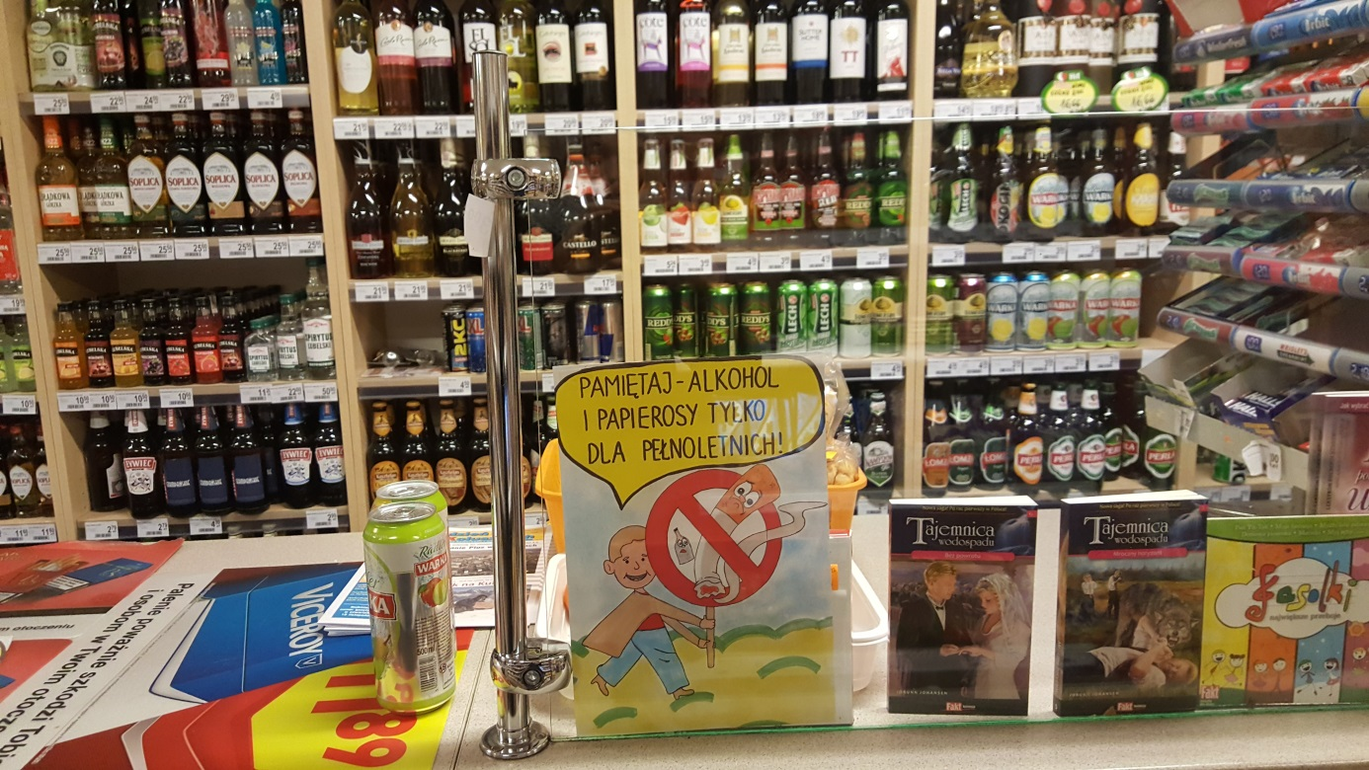
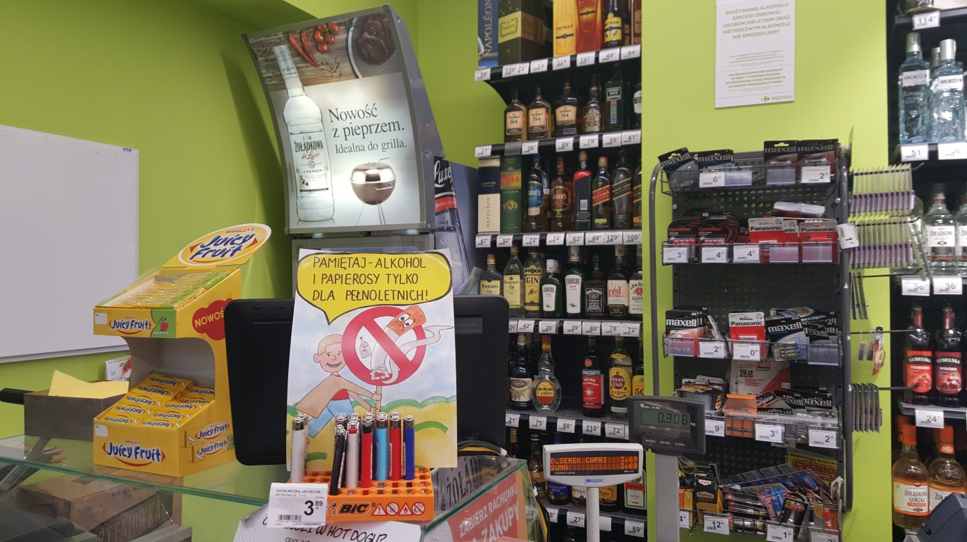

Zbiórka dla Domu Dziecka
Od 8 listopada 2016r. odbywała się zbiórka odzieży, przyborów szkolnych dla Domu Dziecka nr 4 w Łodzi. Młodzież wykazała się niezwykłą empatią wobec dzieci potrzebujących.
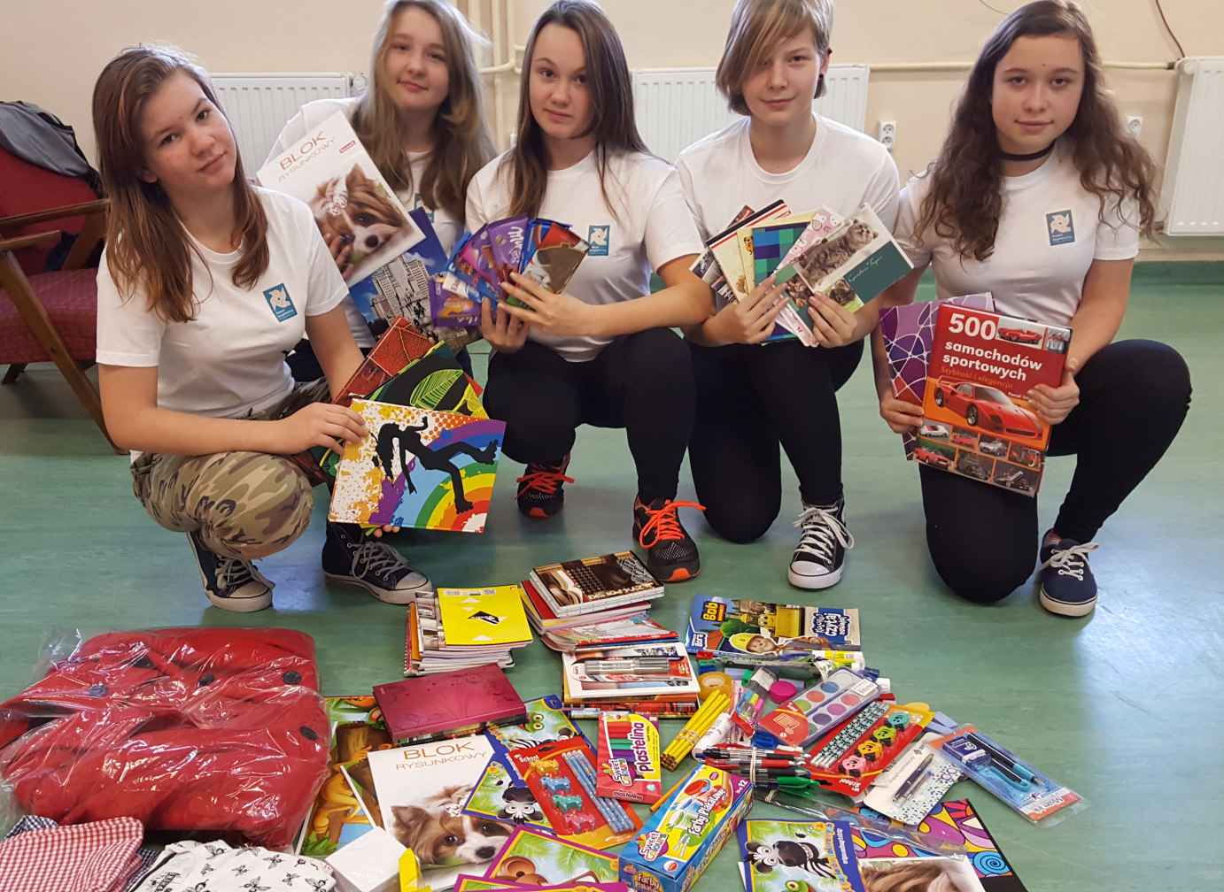
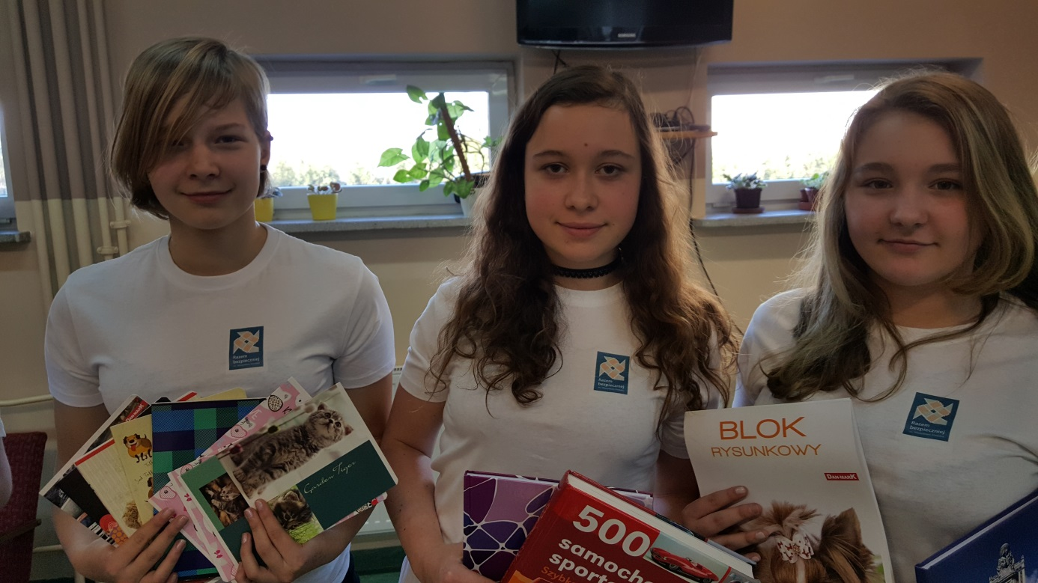
Zbiórka dla dzieci z rodzin ubogich z naszego gimnazjum
Od 8 listopada 2016r. odbywała się zbiórka dla rodzin ubogich z naszego gimnazjum. Zbieraliśmy wszelkie produkty spożywcze i chemiczne. Gimnazjaliście udowodnili, że bardzo chętnie, bezinteresownie chcą nieć pomoc osobom potrzebującym.
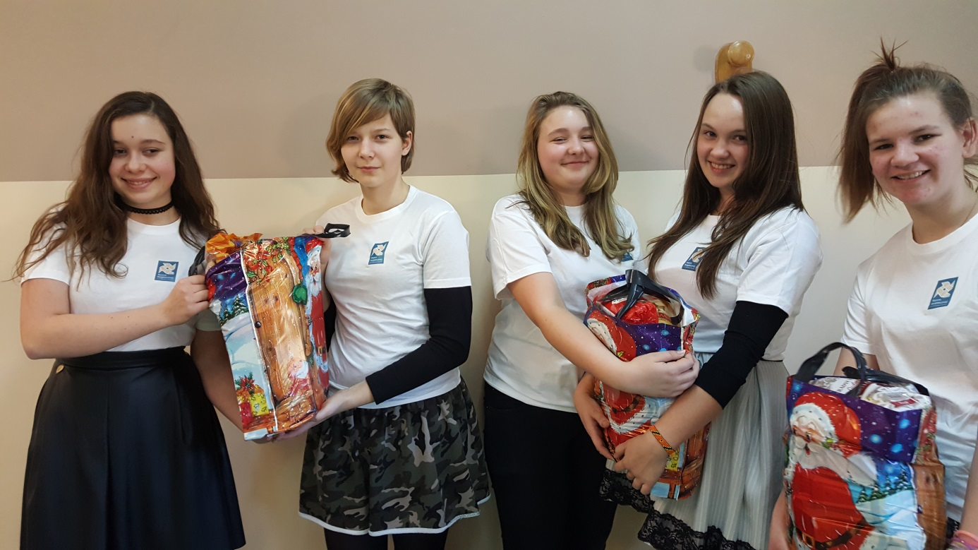
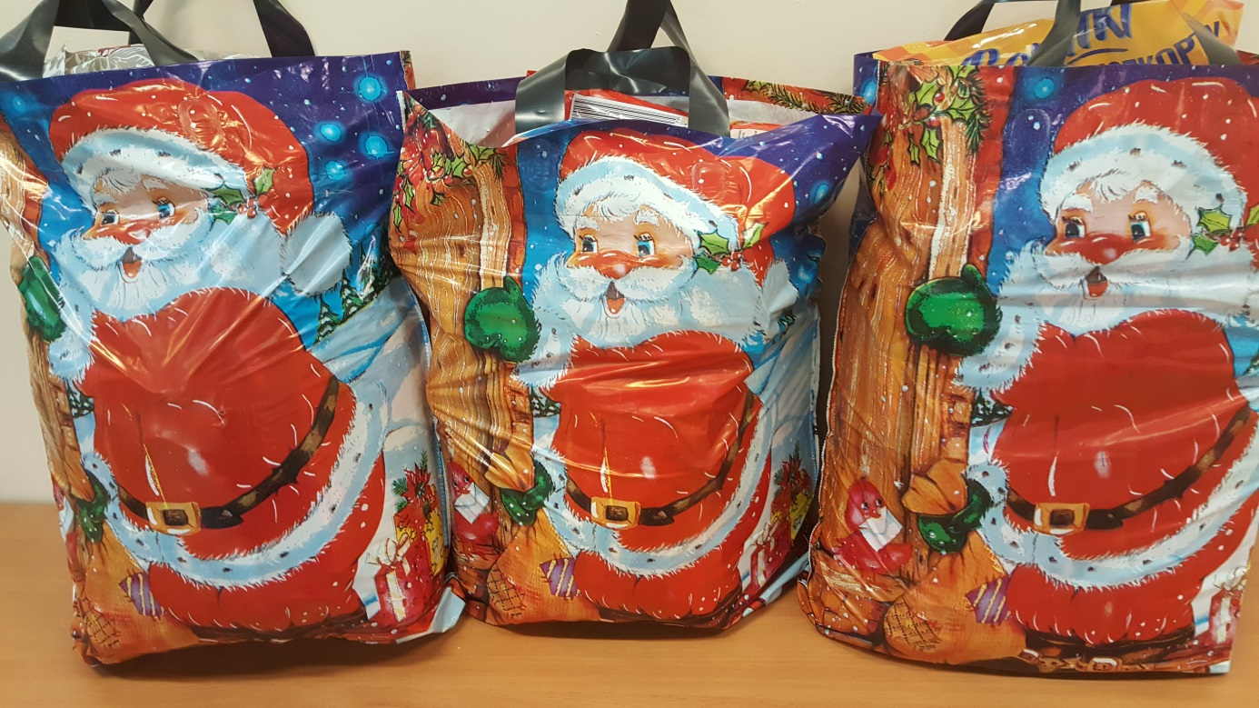

Debata społeczna
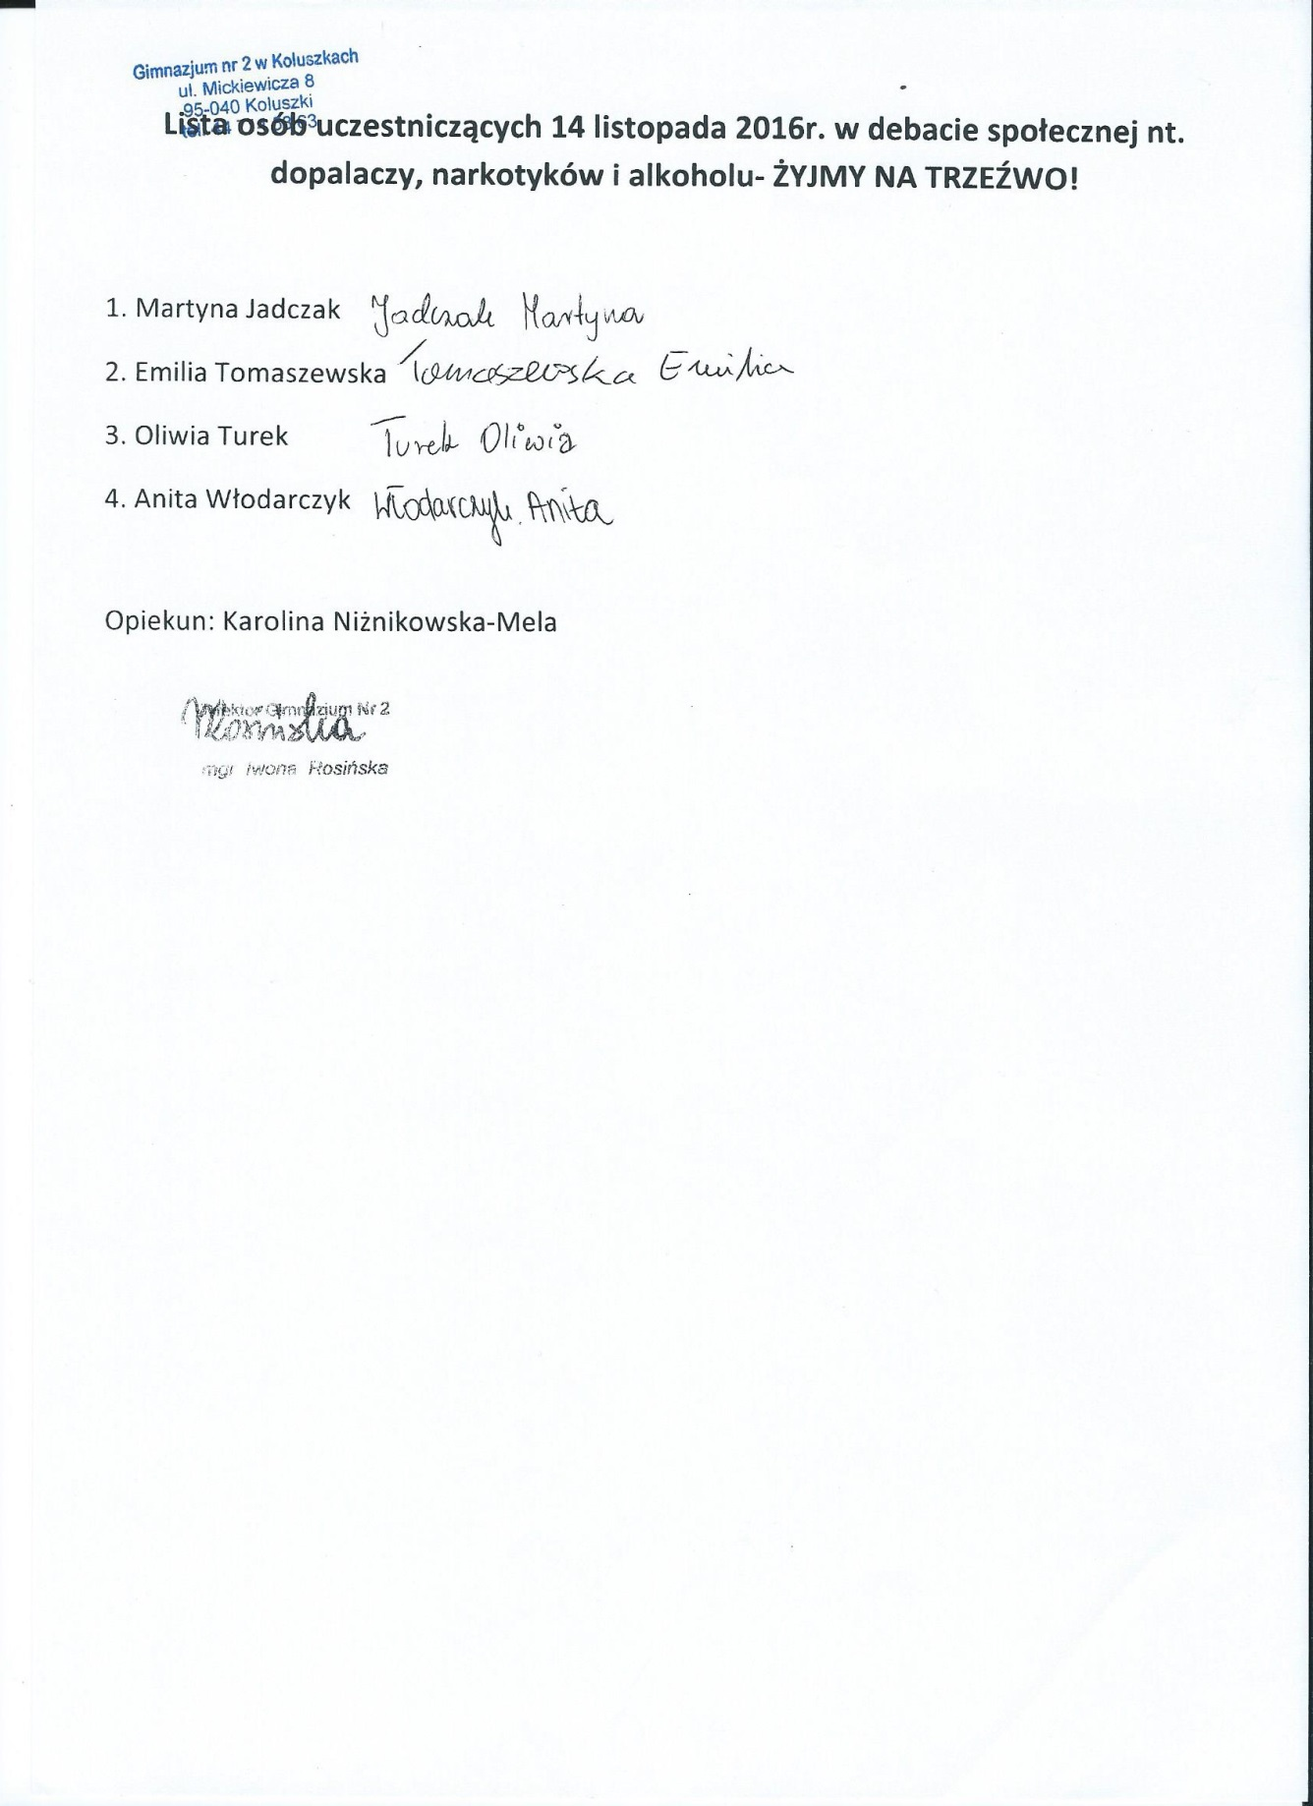

Piekarnia E.P.Olszyńscy
4 grudnia 2016r. młodzież z naszego gimnazjum poszła pogłębiać tajniki pracy piekarza w piekarni E.P.Olszyńscy. Zajęcia były niezwykle interesujące, pokazując dzieciom jak ciężka jest praca w piekarni.
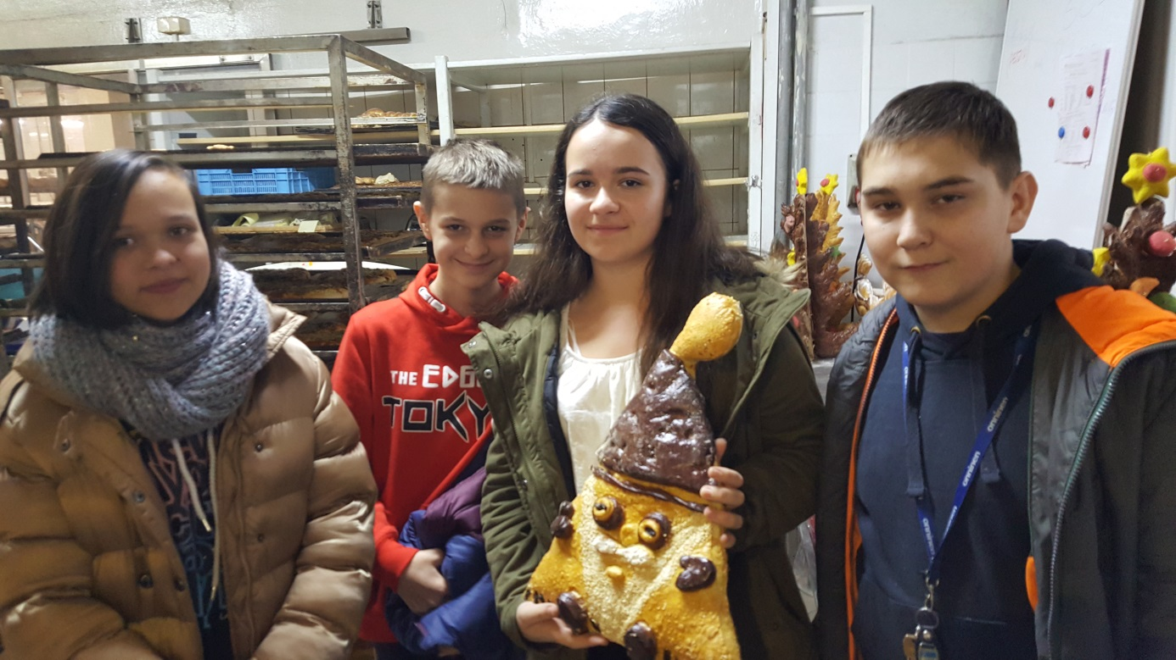
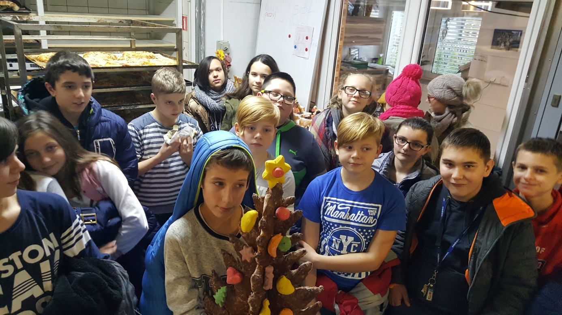

Zajęcia zawodoznawcze
Zajęcia zostały przeprowadzone przez strażaka kpt. Mateusza Kotynie. Celem było przybliżenie pracy Straży Pożarnej oraz omówienie właściwych zachowań w sytuacjach kryzysowych.
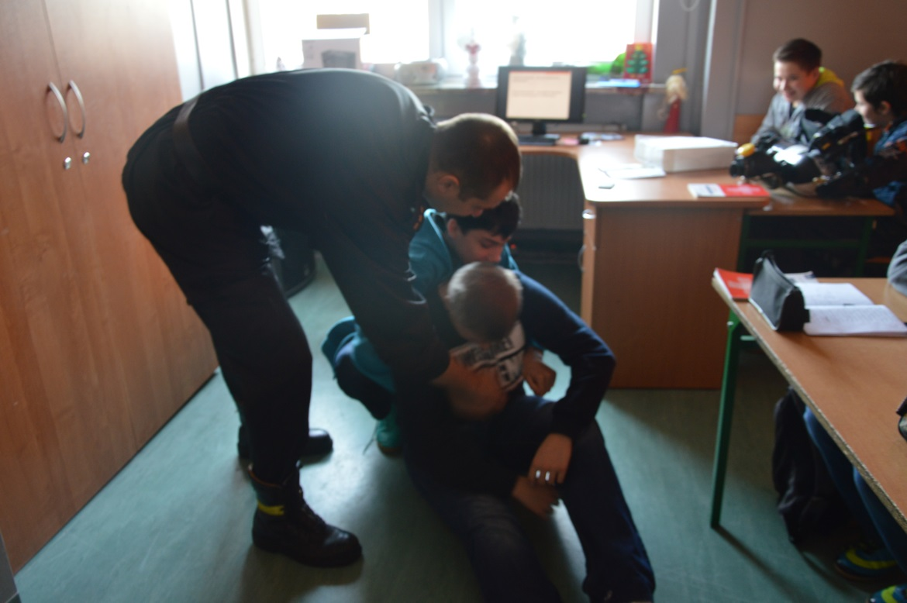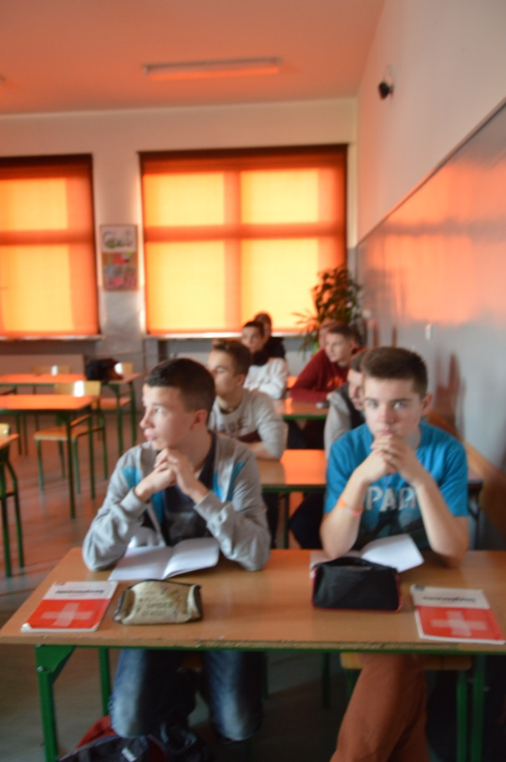

Warsztaty profilaktyczne
13,16 grudnia 2016r. odbyły się w szkole warsztaty profilaktyczne „Używkom mówię stanowcze nie”. Poruszony został problem uzależnienia od substancji psychoaktywnych, takich jak alkohol, papierosy, narkotyki i dopalacze. Podczas zajęć rozmawiano również o konsekwencjach używania substancji psychoaktywnych.
